**Die männlichen Geschlechtsorgane (B.S. 68)**

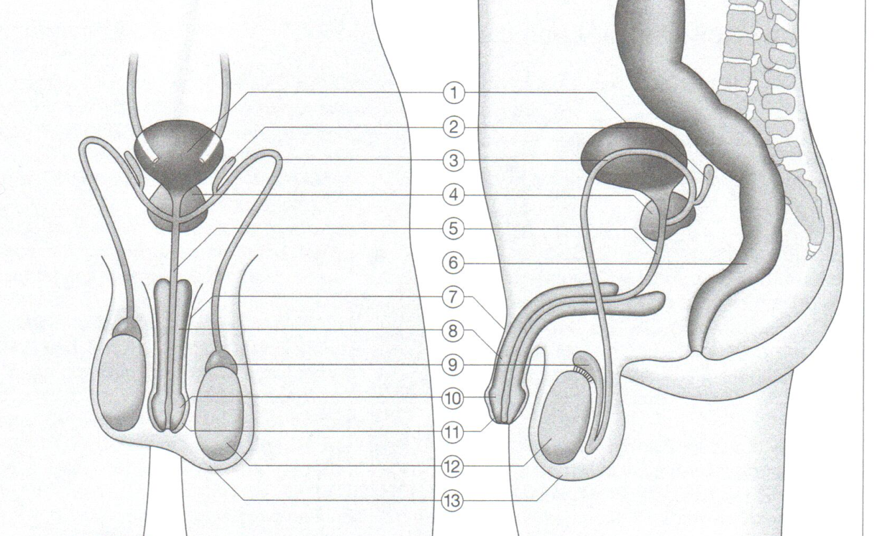

|  |  |  |
| --- | --- | --- |
|  | **Struktur** | **Funktion** |
| **1** | Harnbblase | Speicherung von Harn |
| **2** | Bläschendrüschen | Bilden zucker- und eiweißhaltiges Sekret |
| **3** | Samenröhre | Transportweg der Samenzellen bei der Ejakulation (Samenerguss) |
| **4** | Prostata | Bildet eiweißreiches Sekret, das Samenzellen beweglich macht |
| **5** | Harn-Samenröhre | Transportweg für Harn und Samenflüssigkeit |
| **6** | Enddarm | Formung von Kot |
| **7** | Penis | Begattungsorgan |
| **8** | Schwellkörper | Füllt sich bei sexueller Erregung mit Blut und führt zur Erektion (Versteifung des Gliedes) |
| **9** | Nebenhoden | Speichern Spermien |
| **10** | Eichel | Empfindliche Spitze des männlichen Glieds |
| **11** | Vorhaut | Schützt Eichel |
| **12** | Hoden | Sertoli-Zellen produzieren Spermien und Leydigsche Zwischenzellen Testosteron |
| **13** | Hodensack | Beinhaltet Hoden |

**Die weiblichen Geschlechtsorgane (B.S. 69)**

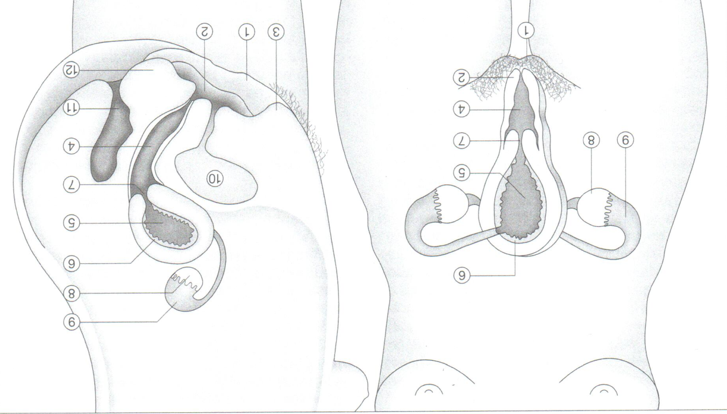

|  |  |  |
| --- | --- | --- |
|  | **Struktur** | **Funktion** |
| **1** | Äußere Schamlippen | Schützen Klitoris, Scheideneingang und Harnröhre**nöffnung** |
| **2** | Innere Schamlippen | Schützt Scheideneingang |
| **3** | Klitoris | Sensibles Organ, das für den weiblichen sexuellen Höhepunkt eine wesentliche Rolle spielt |
| **4** | Scheide | Weibliches Begattungsorgan; nimmt männliches Glied beim Geschlechtsakt auf |
| **5** | Gebärmutter | Birnenförmiger Hohlmuskel, in dem Embryo heranreift |
| **6** | Schleimhaut | Ort, an dem sich die Eizelle einnistet; ist zyklischen Veränderungen unterworfen (Regelblutung) |
| **7** | Muttermund | Eingang zur Gebärmutter |
| **8** | Eistock | Bildet Eizellen und weibliche Geschlechtshormone |
| **9** | Eileiter | Leiten Eizelle in die Gebärmutter |
| **10** | Harnblase | Speichert Harn |
| **11** | Anus | Formt Kot |
| **12** | Damm | Region zwischen After und äußeren Geschlechtsorganen |